28 ноября 2018 года на базе МОУ «Сумпосадская СОШ» состоялось заседание методического сообщества учителей физической культуры, педагогов дополнительного образования Сумпосадской образовательной волости. В нём приняли участие учителя физической культуры всех волостных школ, а также педагог дополнительного образования Сумпосадской школы.
Тема: «Гимнастика. Развитие физических качеств обучающихся.
- Открытый урок физической культуры, тема «Повторение акробатических упражнений. Развитие гибкости, силы, совершенствование танцевальности на уроках Гимнастики», 7 класс, Блинова Вера Владимировна. Урок соответствовал теме, поставленной цели, в течение всего урока решались задачи на развитие гибкости, ловкости, силы, выносливости. Методические приёмы (беседа, показ, команда, замечания по выполнению упражнений, индивидуальный подход) уместны и своевременны. Рациональное распределение времени соответствовало частям урока.

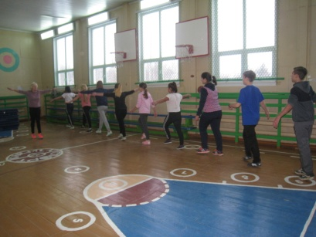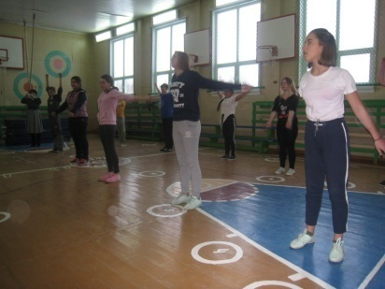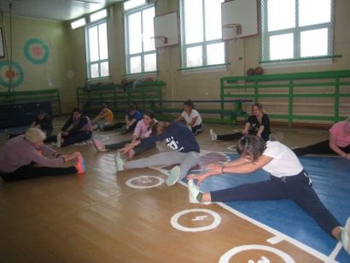
- Открытый урок физической культуры, тема «Гимнастика», форма «В гостях у сказки», 3-4 классы, Кузнецова Татьяна Матвеевна. Творчество учителя – построение сюжетно-ролевого урока. Много игровых моментов, соревновательных заданий, упражнений по гимнастике.
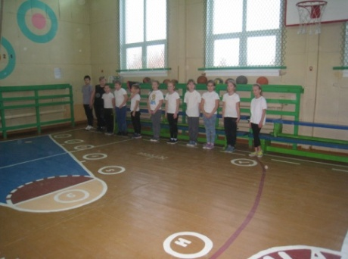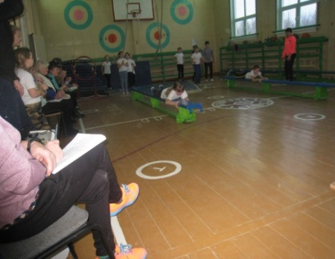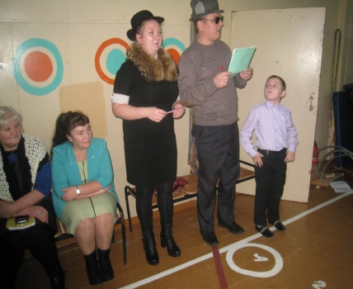
- Внеурочное занятие «Цирк – язык международного общения», руководитель объединения «Одуванчик» Блинова Вера Владимировна
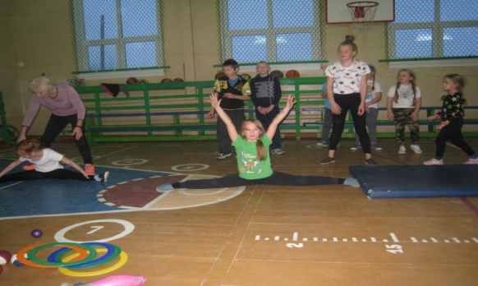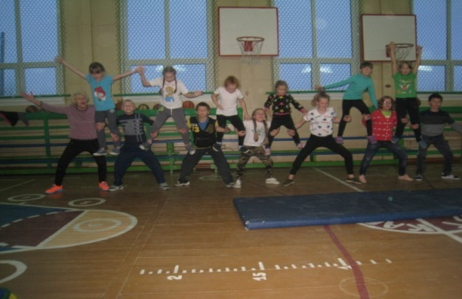
- Другое:
- активизировать работу по преемственности в разделе «Гимнастика,
- активнее использовать на уроках материалы учебники,
- провести волостные президентские состязания

